新 书 推 荐
《婴儿图表：图画书（婴儿图表丛书）》
CHARTS FOR BABIES: A PICTURE BOOK
(A CHARTS FOR BABIES BOOK)

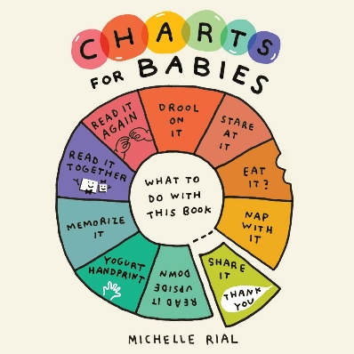
中文书名：《婴儿图表：图画书（婴儿图表丛书）》
英文书名：CHARTS FOR BABIES: A PICTURE BOOK (A CHARTS FOR BABIES BOOK)
作 者：Michelle Rial
出 版 社：Abrams
代理公司：Abrams/ANA
页 数：32页
出版时间：2026年4月
代理地区：中国大陆、台湾
审读资料：电子稿
类 型：知识绘本

内容简介：
米歇尔·里亚尔——畅销书《我在过度思考吗？》的作者——再度推出这部奇趣盎然的绘本，通过简洁的图表与图形探索多重早期学习概念。

小小图表，大大的心！在这本别具匠心的STEM绘本里，大胆生动的年表、饼图、柱状图和维恩图将带领小读者认识颜色、相反概念、形状、情绪等丰富知识，更以最温馨的结局收尾。

米歇尔·里亚尔绚丽的图形风格与朗朗上口的韵文，让这本绘本成为超乎寻常的朗读佳作。

本书卖点：
1.独一无二的STEM启蒙法：本书首创将条形图、饼图、韦恩图等基础图表融入低幼认知。宝宝不仅能学会颜色、形状等，更能潜移默化地掌握一种数据化的思维方式，在未来学习中快人一步。
2.朗朗上口，完美亲子共读：文字充满韵律与节奏，是绝佳的睡前朗读材料。父母读得顺口，宝宝听得开心，在愉悦的互动中轻松吸收知识。
3.学习与情感教育并存：不仅教授客观知识（颜色、形状），更巧妙地引入情绪感受等主题，用图表讨论“开心”和“难过”，教会宝宝认知自己的情绪，培养高情商。
4.大胆艺术，视觉盛宴：艺术家Michelle Rial的平面设计风格让这本书脱颖而出。色彩鲜艳、造型大胆的图形极富现代感，能牢牢抓住宝宝的眼球，同时也能吸引具有现代审美品位的父母。

作者简介：
米歇尔·里亚尔（Michelle Rial）是一位制作图表的平面设计师。她被《Vulture》杂志评为“Instagram上9位最幽默的漫画家和插画家”之一，是《我在过度思考吗？》（Am I Overthinking This?）和《也许这能帮上忙》（Maybe This Will Help）等书籍的作者兼插画家，其作品曾刊登于《纽约客》（The New Yorker）《奥普拉日报》（Oprah Daily）《今日美国》（USA Today）《连线》（Wired）等媒体。她与伦尼、裘德和爱因斯坦一起住在加利福尼亚的红杉林中。

内页插图：
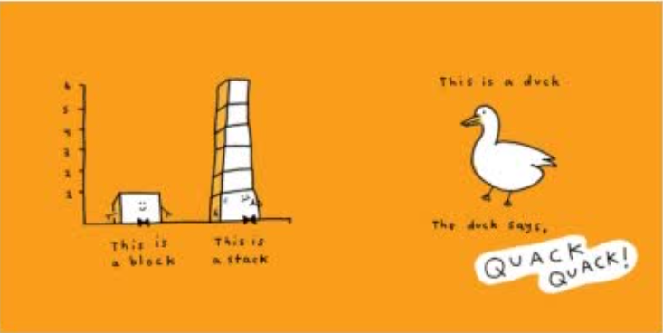
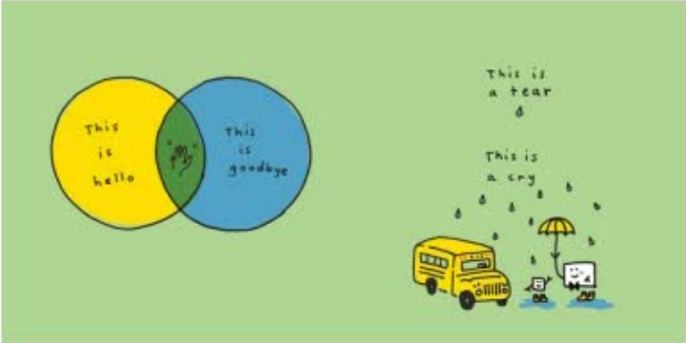

感谢您的阅读！
请将反馈信息发至：版权负责人
Email：Rights@nurnberg.com.cn
安德鲁·纳伯格联合国际有限公司北京代表处
北京市海淀区中关村大街甲59号中国人民大学文化大厦1705室, 邮编：100872
电话：010-82504106, 传真：010-82504200
公司网址：http://www.nurnberg.com.cn
书目下载：http://www.nurnberg.com.cn/booklist_zh/list.aspx
书讯浏览：http://www.nurnberg.com.cn/book/book.aspx
视频推荐：http://www.nurnberg.com.cn/video/video.aspx
豆瓣小站：http://site.douban.com/110577/
新浪微博：安德鲁纳伯格公司的微博_微博 (weibo.com)
微信订阅号：ANABJ2002


